Tecnología e Ingeniería I - Curso 2025/2026
Curso: 1º de Bachillerato
Bloque III: Energía, Electricidad y Electrónica
ADAPTACIÓN INCLUSIVA Y ACCESIBILIDAD (BLOQUE III)
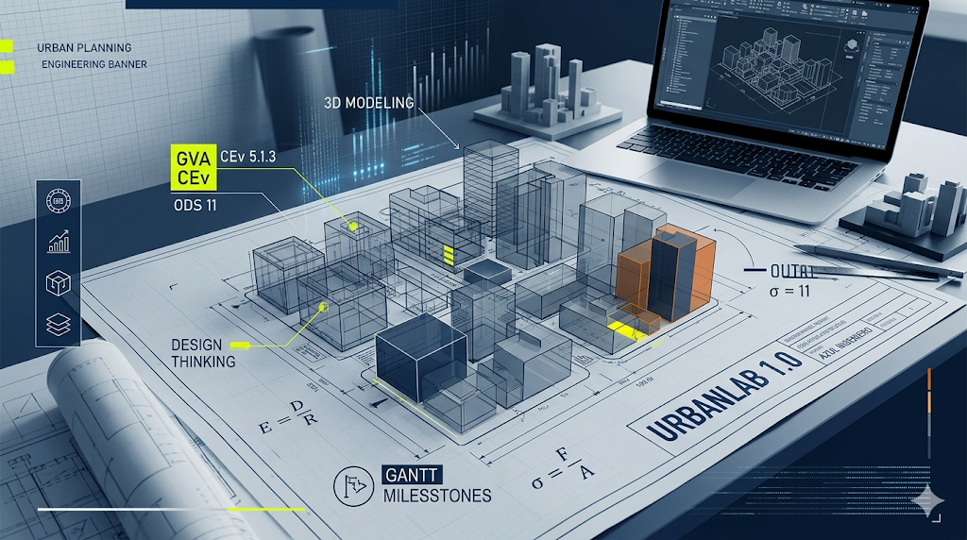
MATERIA: Tecnología e Ingeniería I
CURSO: 1º de Bachillerato
CURSO: 2025 - 2026
ÍNDICE
1. CONTEXTUALIZACIÓN Y PERFIL DE INCLUSIÓN SELECCIONADO 3
2. ESTRATEGIAS ORGANIZATIVAS Y METODOLÓGICAS BAJO EL MARCO DUA 3
3. ADAPTACIÓN DETALLADA DE LAS EVIDENCIAS DE PRODUCCIÓN (A, B, C, E) 4
4. ADAPTACIÓN DETALLADA DE LAS EVIDENCIAS DE EVALUACIÓN Y COMUNICACIÓN (D, F, G) 7
5. CONCLUSIÓN Y APORTE CURRICULAR DE LA ADAPTACIÓN 9

CONTEXTUALIZACIÓN Y PERFIL DE INCLUSIÓN SELECCIONADO
El diseño del proyecto UrbanLab 1.0 para la asignatura de Tecnología e Ingeniería I (1º de Bachillerato) se adapta para dar respuesta inmediata a dos necesidades específicas de apoyo educativo (NEAE) integradas en un equipo de trabajo cooperativo de 5 o 6 alumnos:
- Alumno con TDAH: Presenta dificultades severas en las funciones ejecutivas (planificación, gestión del tiempo, memoria de trabajo y autorregulación), tiende a distraerse en entornos informáticos y tiene baja tolerancia a la frustración ante fallos técnicos repetidos (como errores de impresión 3D).
- Alumna con Discapacidad Auditiva: Posee restos auditivos funcionales con prótesis (audífonos), requiere apoyo visual absoluto, lectura labiofacial y presenta dificultades de aislamiento en entornos con elevado ruido de fondo (como el aula-taller con herramientas y extractores de impresoras 3D en funcionamiento).

ESTRATEGIAS ORGANIZATIVAS Y METODOLÓGICAS BAJO EL MARCO DUA
Pautas DUA Aplicadas:
- Proporcionar múltiples formas de implicación: Estructuración del aula-taller en zonas diferenciadas (Zona de Oficina Técnica Silenciosa / Zona de Fabricación y Zona de Ensayos Ruidosa) para evitar la saturación sensorial de la alumna con hipoacusia y las distracciones del alumno con TDAH.
- Proporcionar múltiples formas de representación: Sustitución de las explicaciones puramente acústicas por canales bidireccionales visuales (subtítulos automáticos en proyecciones, organizadores gráficos de flujos de trabajo y señalización lumínica de estados en las máquinas).
- Proporcionar múltiples formas de acción y expresión: Flexibilización de los soportes informáticos y secuenciación micro-estructurada de entregas fijando "pistas de logro" visuales.

ADAPTACIÓN DETALLADA DE LAS EVIDENCIAS DE PRODUCCIÓN (A, B, C, E)

EVIDENCIA A: MEMORIA TÉCNICA DE AUTOMATIZACIÓN Y ROBÓTICA (COLECTIVA)
- Puntos críticos de barrera: Redacción densa que exige documentar el diario de diseño iterativo del firmware, esquemas de bloques y análisis de curvas de rendimiento de motores. El alumno con TDAH sufre un alto riesgo de postergación y desestructuración textual ante documentos extensos; la alumna con hipoacusia experimenta fatiga cognitiva ante explicaciones teóricas densas si no se apoyan en elementos icónicos o visuales directos.
Adaptación Inclusiva de la Evidencia A:
- Plantilla de Andamiaje por Cajas Desplegables: En el Moodle del Bloque III se implementa una plantilla estructurada con cajas de color que detallan mediante frases cortas y directas qué información técnica debe contener cada apartado de la memoria de robótica, reduciendo la ansiedad ante la página en blanco.
- Dictado por Voz y Escritura Compartida: Para mitigar el bloqueo del alumno con TDAH, se activa el dictado por voz nativo de Google Docs en la redacción de la memoria. Su equipo técnico subdivide los apartados mediante tarjetas de rol de color, permitiendo al alumno expresar sus ideas algorítmicas verbalmente antes de convertirlas en texto estructurado.

EVIDENCIA B: PORTAFOLIO DE DIAGRAMAS DE FLUJO Y CÓDIGO FUENTE (INDIVIDUAL)
- Puntos críticos de barrera: El diseño de algoritmos de control exige rigurosidad absoluta en la sintaxis de programación (puntos y comas, llaves, sangrados) y abstracción lógica en los diagramas de flujo. El alumno con TDAH comete errores constantes por descuido u omisión en las líneas de código, lo que provoca fallos de compilación repetidos que hunden su tolerancia a la frustración; la alumna con discapacidad auditiva se desconecta si las reglas de lógica se explican oralmente sin traducción visual simultánea.
Adaptación Inclusiva de la Evidencia B:
- Guías de Configuración Colorimétricas ("Color-Coding" en Programación): Se asocian las estructuras clave del código a un código de colores mediante una tarjeta plastificada fijada al monitor del ordenador del aula técnica:
  - Naranja = Entradas/Sensores: Funciones de lectura analógica y digital (analogRead, digitalRead).
  - Morado = Estructuras de Flujo: Bloques condicionales e iterativos (if/else, while, for).
  - Verde = Salidas/Actuadores: Escritura digital y modulación de pulsos (digitalWrite, analogWrite PWM).
- Lógica en Bloques Visuales: Antes de transcribir el código al IDE de texto, se permite al alumno con TDAH modelar el software utilizando entornos de programación visual por bloques o diagramas de flujo interactivos con la técnica de arrastrar y soltar, garantizando que asimile la lógica del lazo de control sin sufrir frustración por errores de sintaxis tipográfica.

EVIDENCIA C: REGISTRO DE TALLER Y COEVALUACIÓN EN TAREAS DE PROGRAMACIÓN (INDIVIDUAL)
- Puntos críticos de barrera: Evaluación diaria del trabajo cooperativo en parejas de programación (Pair Programming). El alumno con TDAH puede ser calificado de forma negativa por sus compañeros debido a su impulsividad motora o necesidad de pausas físicas fuera del ordenador; la alumna con hipoacusia puede verse aislada en los debates lógicos rápidos si su compañero de pareja programa a gran velocidad sin coordinar visualmente las líneas de código.
Adaptación Inclusiva de la Evidencia C:
- Rúbrica de Programación en Equipo Blindada contra Estigmas: El formulario de coevaluación se limpia de juicios de valor sobre la actitud personal. Se evalúa exclusivamente el cumplimiento de hitos tangibles del rol de desarrollo diario (ej: "¿Ha programado y comentado las funciones de lectura de los sensores del barrio de Oliva asignadas para hoy?" en lugar de "¿Ha estado atento y concentrado toda la clase?").
- Protocolo de Rotación y Descansos Activos: Se autoriza formalmente que el alumno con TDAH realice pausas motrices de 2 minutos cada 25 minutos de programación, utilizándolas de forma productiva para verificar físicamente el conexionado de la maqueta, regresando después a la pantalla con la atención regulada.

EVIDENCIA E: MONTAJE FÍSICO Y PRUEBAS EN VACÍO DEL CIRCUITO DE CONTROL (COLECTIVA)
- Puntos críticos de barrera: El conexionado eléctrico sobre la placa, soldadura e inserción de sensores y actuadores con cables finos exige una motricidad fina y un orden meticuloso. La impulsividad del TDAH puede provocar cortocircuitos o rotura de pines por manipulación apresurada; el ruido ambiental del taller de robótica (extractores, herramientas, avisos acústicos) aísla comunicativamente a la alumna con discapacidad auditiva.
Adaptación Inclusiva de la Evidencia E:
- Protocolo Visual de Seguridad Paso a Paso: El banco de trabajo dispone de una alfombra delimitadora de color rojo para el área de pruebas eléctricas. En la mesa se fija una guía visual numerada con pictogramas que pauta estrictamente el orden de manipulación segura (1º Desconectar alimentación, 2º Verificar patillaje Pinout en el esquema, 3º Conectar cable). El alumno con TDAH realiza el montaje bajo la estrategia de validación por parejas (Peer-Reviewing), donde su compañero de equipo actúa como freno cognitivo y supervisor de seguridad antes de energizar el circuito.
- Entorno de Conexión Acústicamente Controlado: La mesa de montaje se ubica en el área silenciosa del taller, alejada de extractores. La alumna con hipoacusia utiliza el sistema de micrófono remoto FM enlazado directamente a sus audífonos, garantizando que las instrucciones lógicas de sus compañeros y las alertas de peligro del profesor le lleguen limpias y sin ruido de fondo.

ADAPTACIÓN DETALLADA DE LAS EVIDENCIAS DE EVALUACIÓN Y COMUNICACIÓN (D, F, G)

EVIDENCIA D: DEFENSA DEL FIRMWARE E INTERFAZ DIGITAL (INDIVIDUAL)
- Puntos críticos de barrera: Entrevista técnica presencial e individual ante el prototipo automatizado para explicar el funcionamiento del lazo de control y justificar el uso de librerías. El estrés de la evaluación oral provoca bloqueos y desorganización de la memoria de trabajo en el alumno con TDAH; la alumna con discapacidad auditiva sufre una barrera de comunicación severa tanto al emitir su discurso por control fonador como al recibir las preguntas del docente debido a la acústica de la sala de pruebas.
Adaptación Inclusiva de la Evidencia D:
- Soportes Cronométricos Visuales: Se coloca una pantalla frente al ponente con un semáforo de tiempo visual (Verde: tiempo óptimo, Amarillo: restan 2 minutos, Rojo: fin del tiempo), regulando la impulsividad y el ritmo de habla del alumno con TDAH sin interrupciones acústicas del docente.
- Flexibilización Multimedia con Subtítulos (DUA): Se permite que la alumna con discapacidad auditiva apoye su defensa técnica mediante recursos multimedia pregrabados y subtitulados por ella misma en la fase de oficina técnica (ej: un vídeo corto capturando su pantalla en el IDE mientras simula la respuesta del bucle cerrado con histéresis), minimizando la fatiga por el habla continua. El profesor formulará sus preguntas de forma escrita mediante el chat de la sesión proyectada o usando el micrófono inalámbrico FM.

EVIDENCIA F: PRUEBAS DE FUNCIONAMIENTO DE SISTEMAS DE CONTROL AUTOMÁTICO (COLECTIVA)
- Puntos críticos de barrera: Cuaderno de laboratorio grupal que registra los ensayos empíricos de lectura de señales, procesamiento y respuestas ante perturbaciones. La acumulación de datos numéricos experimentales y tiempos de respuesta genera caos visual y dispersión organizativa en el TDAH; la falta de jerarquía visual dificulta el procesamiento a la alumna con hipoacusia.

Adaptación Inclusiva de la Evidencia F:
- Formularios con Anclajes Visuales e Iconos: Se sustituye el registro en texto plano por un cuaderno de laboratorio interactivo pre-maquetado con tablas cerradas y casillas de verificación apoyadas en iconos de logro:
  - ¿Sensor tapado? [Icono Oscuridad] ➔ ¿Voltaje en pin A0 > 3.5V? [Sí / No]
  - ¿Actuador activado? [Icono Motor en marcha] ➔ ¿Bucle cerrado estable? [Sí / No]
- Esta estructura micro-secuenciada aporta un refuerzo dopaminérgico inmediato al alumno con TDAH y proporciona claridad absoluta sin sobrecarga lingüística a la alumna con discapacidad auditiva.

EVIDENCIA G: CUESTIONARIO INDIVIDUAL DE ALGORITMIA Y DEPURACIÓN (INDIVIDUAL)
- Puntos críticos de barrera: Examen escrito presencial enfocado a localizar errores lógicos o de sintaxis en fragmentos de código (Debugging). El "efecto cascada" de líneas de código densas y apelotonadas provoca que el alumno con TDAH sufra lectura apresurada, omitiendo caracteres críticos (como un punto y coma o un cierre de llave); el aislamiento acústico de la prueba eleva los niveles de ansiedad de la alumna con sordera.
Adaptación Inclusiva de la Evidencia G:
- Segmentación Visual "Uno a Uno" en Cajas Aisladas: El examen en papel se maqueta utilizando la técnica de cajas de código independientes delimitadas por bordes grises nítidos, evitando que las líneas de un programa se mezclen visualmente con las del siguiente. Cada bloque de código cuenta con números de línea impresos en tipografía grande y de alto contraste.
- Estrategia de Parada Reflexiva Impresa: Cada 3 ejercicios de depuración, se inserta un recuadro de advertencia física en el papel que obliga al alumno a detenerse: "Has evaluado 3 códigos. Realiza una pausa técnica de 30 segundos, revisa que no hayas saltado ninguna llave de cierre y continúa". El examen incluye el incremento del 25% de tiempo nominal reglamentario.

CONCLUSIÓN Y APORTE CURRICULAR DE LA ADAPTACIÓN
Con este diseño estructurado en las dos tandas de trabajo, se demuestra ante los tribunales y la inspección educativa de la Comunidad Valenciana que la Situación de Aprendizaje UrbanLab 1.0:
- Cumple rigurosamente el Decreto 108/2022 en materia de atención a la diversidad.
- Aplica el principio fundamental del DUA: lo que es obligatorio y necesario para garantizar el derecho a la educación de estos dos alumnos NEAE, termina convirtiéndose en un entorno de aprendizaje mucho más claro, ordenado, motivador y eficiente para los 5 ingenieros que forman el equipo de trabajo cooperativo.

